Рекомендации для родителей по организации детской деятельности в период соблюдения режима самоизоляции

Уважаемые родители, весь день в детском саду дети живут, соблюдая определенный распорядок дня: завтрак, занятия, прогулки, обед, сон и т.д. Постарайтесь сохранять этот распорядок в дни самоизоляции (кроме прогулок). Отступление от режима допустимо лишь в пределах 30 минут. Соблюдение режима дня постепенно вырабатывает у ребенка активное стремление выполнять режим самостоятельно, а это способствует формированию организованности, дисциплинированности. У детей формируется чувство времени, умение экономить его.
Постарайтесь, чтобы ребенок встал не позднее 9.00. Если вы хотите с ним позаниматься, помните, что для умственных занятий лучше всего подходят утренние часы с 10.00 до 12.00. Необходимо переключать ребенка с одного вида деятельности на другой, длительность занятий должна составлять для детей подготовительной группы (6-7 лет)- не более 30 минут. Не забывайте использовать физические упражнения, танцуйте.
Точно соблюдайте время приема пищи, интервалы между приёмами пищи 3,5-4 часа.
И, самое главное, дневной сон!!!
Неделя посвящена теме «Здравствуй, лето!»
Понедельник
Утренняя гимнастика.
Комплекс утренней гимнастики.
Ходьба и бег в колонне по одному, подскоками. Ходьба и бег по кругу. Бег до 1,5 мин.
1. «Петушок»
И.П. О.С. руки на пояс
В. 1. поворот головы вправо (влево), подняться на носки
2. И.П.
2. «Медведица»
И.П. ноги на ширине плеч, руки в стороны
В.1. наклон туловища вправо (влево), руки за голову
2. И.П.
3. «Цапля»
И.П. О.С. руки внизу
В.1. поднять согнутую в колене правую ногу, носок оттянуть, руки скрестно вверх, пальцы развести
2. И.П.
4. «Лисята»
И.П. опора на кисти рук и колени
В. 1. поворот головы вправо (влево), слегка прогнуть туловище, посмотреть на «хвостик»
2. И.П.
5. «Гусеница»
И.П. сидя, ноги прямые вместе, руки в упоре сзади
В.1. подтянуть ногу к себе
2. И.П.
6. «Жучок»
И.П. лежа на спине
В. 1. попеременное сгибание и разгибание рук и ног
2.И.П.
7. «Зайчата»
И.П. ноги вместе, руки на пояс
В.1. прыжки на двух ногах на месте в чередовании с ходьбой
8. «Посмотри по сторонам» (упражнение на дыхания)
И.П. О.С.
В. 1. поворот вправо (влево), рука в сторону (вдох)
2. И.П. (выдох).
Заключительная ходьба
Речевка. Будем мы на радость маме
С детства закаленными.
Скоро вырастем и станем
Все мы – чемпионами!

Ситуативный разговор на тему «Лето красное пришло». Предложить ребенку рассмотреть картинку и назвать характерные признаки лета, систематизировать представления о времена года - лето.

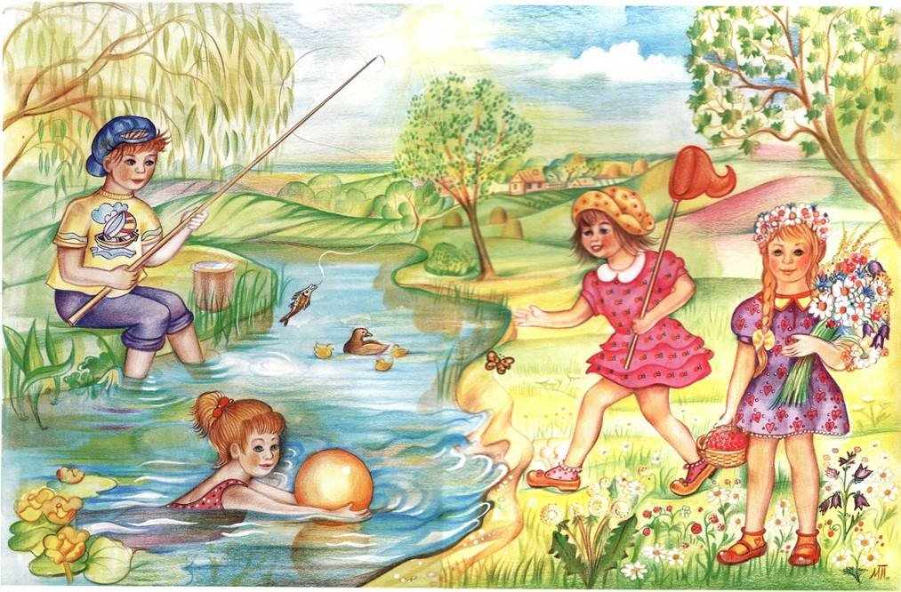

Рекомендации для родителей.
- Наблюдение из окна за растениями во дворе, как они изменились с приходом лета. Цель: способствовать развитию у детей положительных эмоций, продолжать учить узнать и называть растения.
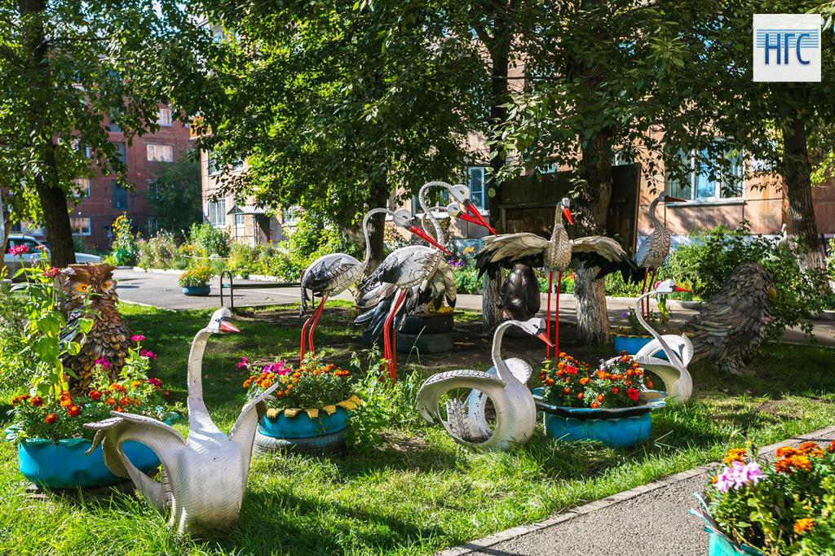
- Исследовательская деятельность «Одуванчик».
Предложить ребенку изучить строение одуванчика, наглядно показав ему основные части: цветок, стебель, листья, корень. В дополнение к этому, можно рассказать, зачем растениям нужна вода, солнечный свет, земля.
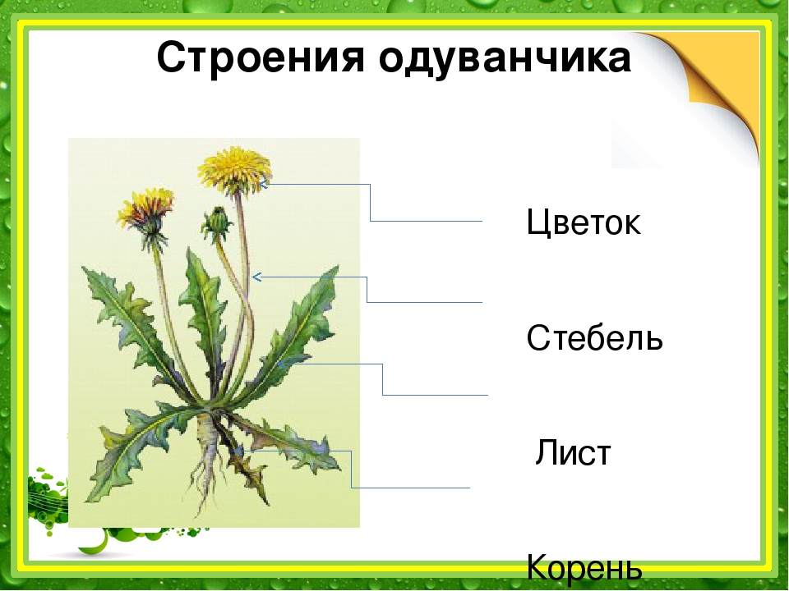

- Чтение художественной литературы.
Лето — Ушинский К.Д.
Цель:из рассказа «Лето» дети узнают о том, где восходит солнышко, о летних растениях, грибах, ягодах, насекомых.
Лето. Ушинский К.Д.
В начале лета бывают самые долгие дни. Часов двенадцать солнце не сходит с неба, и вечерняя заря еще не успевает погаснуть на западе, как на востоке показывается уже беловатая полоска – признак приближающегося утра. И чем ближе к северу, тем дни летом длиннее и ночи короче.
Высоко-высоко подымается солнышко летом, не то что зимой; еще немного повыше, и оно стало бы прямо над головой. Почти отвесные лучи его сильно греют, а к полудню даже и жгут немилосердно.
Все, что начала весна, доканчивает лето. Листья вырастают во всю свою величину, и, недавно еще прозрачная, роща делается непроглядным жилищем тысячи птиц. На заливных лугах густая, высокая трава волнуется, как море. В ней шевелится и жужжит целый мир насекомых. Деревья в садах отцвели. Ярко-красная вишня и темно-малиновая слива уже мелькают между зеленью; яблоки и груши еще зелены и таятся между листьями, но в тиши зреют и наливаются. Одна липа еще в цвету и благоухает. В ее густой листве, между ее чуть белеющими, но душистыми цветочками, слышен стройный, невидимый хор. Это работают с песнями тысячи веселых пчелок на медовых, благоухающих цветочках липы. Подойдите ближе к поющему дереву: даже пахнет от него медом!
Ранние цветы уже отцвели и заготовляют семена, другие еще в полном цвету. Рожь поднялась, заколосилась и уже начинает желтеть, волнуясь, как море, под напором легкого ветра. Гречиха в цвету, и нивы, засеянные ею, будто покрыты белой пеленой с розоватым оттенком; с них несется тот же приятный медовый запах, которым приманивает пчел цветущая липа.
А сколько ягод, грибов! Словно красный коралл, рдеет в траве сочная земляника; на кустах развесились прозрачные сережки смородины… Но возможно ли перечислить все, что появляется летом? Одно зреет за другим, одно догоняет другое.
И птице, и зверю, и насекомому летом раздолье! Вот уже и молоденькие птички пищат в гнездах. Но пока еще у них подрастут крылья, заботливые родители с веселым криком снуют в воздухе, отыскивая корм для своих птенцов. Старые гуси, гордо вытянув свои длинные шеи, громко гогочут и ведут на воду своих маленьких деток, пушистых, как весенние барашки на вербах, и желтых, как яичный желток.
Мохнатая, разноцветная гусеница волнуется на своих многочисленных ножках и гложет листья и плоды. Пестрых бабочек порхает уже много. Золотистая пчелка без устали работает на липе, на гречихе, на душистом, сладком клевере, на множестве разнообразных цветов, доставая всюду то, что ей нужно для изготовления ее хитрых, душистых сотов. Неумолкающий гул стоит в пасеках (пчельниках). Муравей уже много настроил новых подземных галерей; запасливая хозяйка белка уже начинает таскать в свое дупло поспевающие орехи. Всем приволье, всем раздолье!
- Конструирование из цветной бумаги «Бабочка».
Цель: закреплять умение детей сооружать постройки по заданной схеме; развивать мышление, конструкторские навыки, воображение, творчество, самостоятельность.
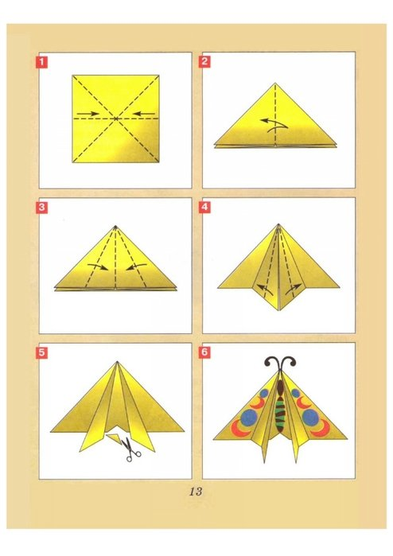
Глазки, усики и другие украшения можно нарисовать, вырезать или наклеить из цветной бумаги в виде аппликации.
- Дневной сон.
- Бодрящая гимнастика.
Имена друзей
(с элементами корригирующей гимнастики)
Проводится в постели.
Родитель проходит около кроватей детей. Гладит детей по голове. Будит их.

Просыпается Андрюша,
Сладко тянется Катюша,
Вот и глазки трет Наташа.
Сны какие снились Саше?
Вспоминаем поскорей,
Наших как зовут друзей.
Е. Виноградова
У каждого из нас есть имя. Давайте сейчас каждый назовет свое имя. А теперь имя своего друга. А чье имя я не услышу - значит, тот человек еще спит. Молодцы! А знаете ли вы, что каждое имя имеет свой перевод или что-то обозначает? Вот послушайте: Марина — морская, Сергей — высокочтимый, Дарья — повелительница, Леонид — подобный льву, Владимир — владеющий миром, Петр — каменная глыба, Ольга - святая. Сегодня нашим упражнениям мы тоже дадим красивые названия по именам людей.
Первое упражнение называется «Елена». Имя Елена в переводе с греческого языка значит «сияющая». Поэтому это упражнение мы выполним с улыбкой и радостью.
• «Елена». И.п.— лежа на спине, руки вдоль туловища. 1 — руки дугами через стороны поднять вверх, правая нога вперед вверх. 2 — вернуться в и. п. 3 — руки дугами через стороны поднять вверх, левая нога вперед вверх. 4 — вернуться в и. п. Повторить четыре раза; темп умеренный. Указание: хорошо потянуться, тянуть носок; упражнение выполнять красиво, изящно.
Воспитатель. Валерий — значит «бодрый». Данное упражнение мы выполним бодро, четко.
• «Валерий». И. п. — лежа на спине, руки вдоль туловища.1 - правую руку на левое плечо, левую руку на правое плечо. 2 - 3 — пружинящие наклоны вперед. 4 — вернуться в и.п. Повторить шесть раз; темп умеренный.
Воспитатель. Артем значит «невредимый, безупречного здоровья». Следующее упражнение выполним без ошибок, безупречно.
• Артем». И. п.— лежа на спине, руки на плечах. 1 — поднять обе ноги вверх. 2 — развести их в стороны. 3 — ноги вместе. 4 — вернуться в и. п. Повторить пять раз; темп умеренный.
Воспитатель. Валерия значит «сильная, крепкая». Выполним следующее упражнение.
• «Валерия» И. п. — лежа на спине, руки над головой. 1 — поворот направо. 2 — вернуться в и. п. 3 — поворот налево.4 - вернуться в и. п. Повторить четыре раза; темп умеренный.
Воспитатель. Имя Валентина символизирует здоровье.
• «Валентина». И. п. — лежа на животе, руки под подбородком. 1 - согнуть ноги в коленях. 2—7 — помахать ногами. 8 - вернуться в и. п. Повторить пять раз; темп умеренный.
Воспитатель. Григорий означает «бодрствующий».
• «Григорий». И. п. — лежа на спине, руки вдоль туловища. Поднять руки и ноги вперед вверх и помахать ими на счет 1-9. 10 — вернуться в и. п.; темп быстрый.
Воспитатель. Лариса означает «сладкая». Представьте что вы съели вкусную сладкую конфету и получили удовольствие. С таким же удовольствием выполним упражнение.
• «Лариса». Массаж рук и ног — постукивание по ногам и рукам пальцами рук (30 с).

Юркнул сон под одеяло,
И светлее в спальне стало.
Одевайтесь-ка давайте,
Все заправлены кровати,
В группе ждут давно игрушки.
Поскучают пусть подушки,
Подождут до завтра нас —
Снова будет тихий час.
Е. Виноградова
7. Раскраски на тему «Лето».
8. Трудовое поручение «Расставить игрушки по метам».

вторник

Утренняя гимнастика.
Рекомендации родителям.
1. Наблюдение за ветром Цель: уточнять и расширять знания детей об окружающем мире, о воздухе, о ветре; знакомить с причинами его возникновения. Ход наблюдения: Ребятам предлагает вопросы: - Есть ли сегодня ветер? - По каким признакам это можно узнать? (Качаются ветви деревьев, бегут облака) - Какой сегодня ветер? (Ответы детей) - Если сильный ветер, как можно назвать такую погоду?
Приметы: направление ветра и движение облаков неодинаково – возможен дождь; подул северный ветер – похолодает.
Стихотворение: …Ветер, ветер! Ты могуч, Ты гоняешь стаи туч, Ты волнуешь сине море, Всюду веешь на просторе… (А.С.Пушкин из «Сказки о мертвой царевне и о семи богатырях»)
Загадка: Вот он дерево качает И разбойником свистит, Вот последний лист срывает И кружит его, кружит… (Ветер)
2.Беседа на тему: «О дружбе и друзьях» . Цель: закреплять правила доброжелательного отношения к другим детям, учить быть внимательными, заботиться о младших.
3. Изобразительная деятельность с применением нетрадиционной техники рисования на тему «Лето».
Цель: развивать творчество, фантазию; воспитывать аккуратность, усидчивость.
Нарисовать простым карандашом контуры ягод, цветов. По контуру провести восковым мелком или свечкой. Заполнить силуэты красками. Дети сами придумывают какой материал они будут использовать .

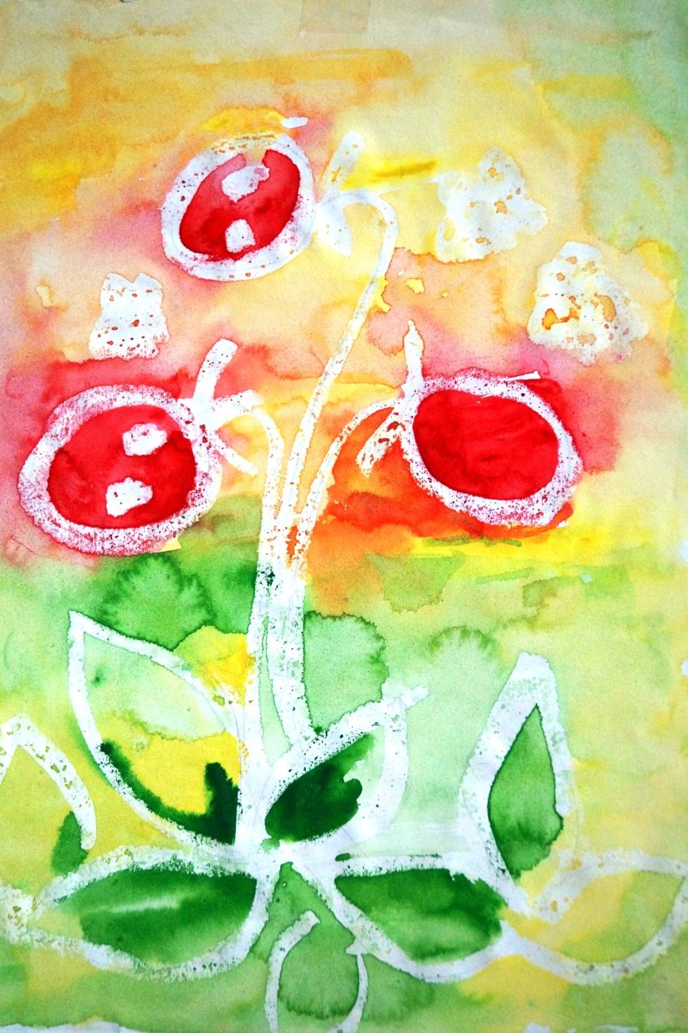

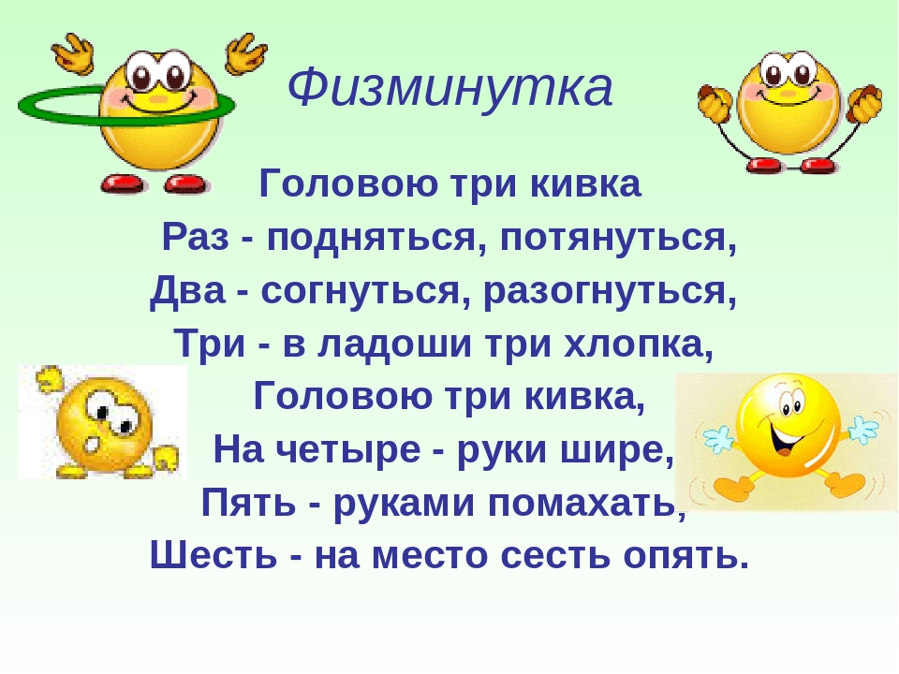
4. Графический диктант.

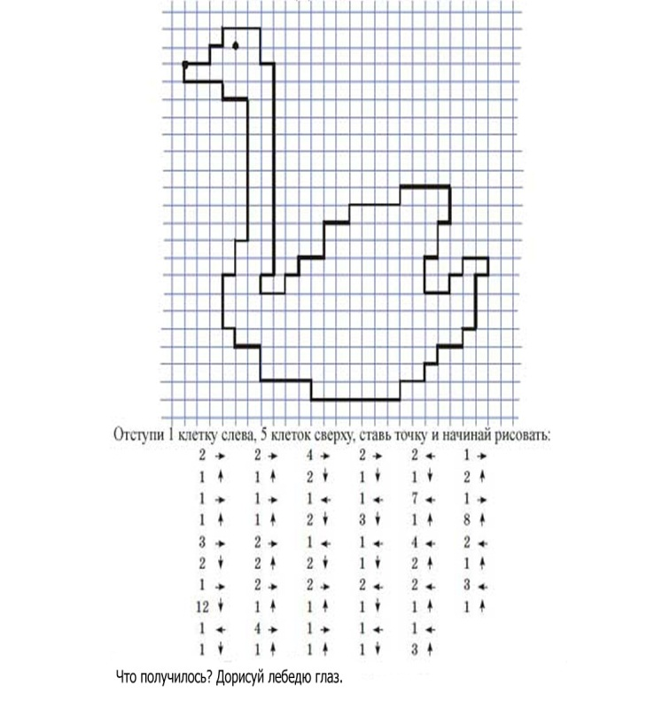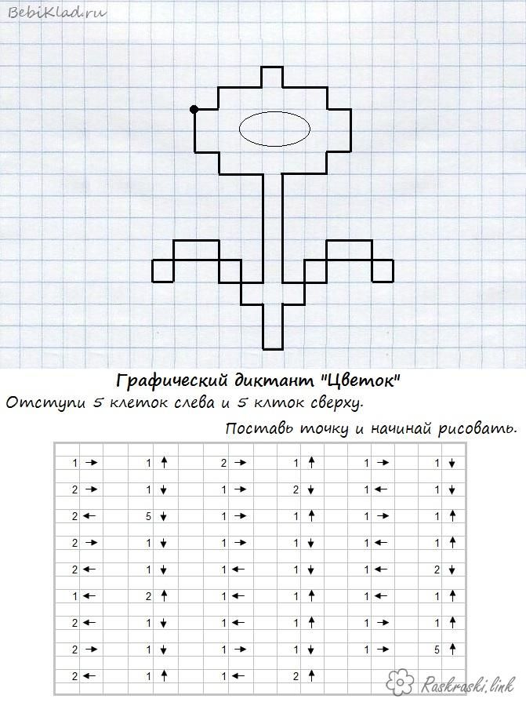

5. Дидактическая игра « Кто больше всего назовет насекомых?»
Цель: формировать знания о насекомых, активизировать речь детей.
- Игра « Доскажи словечко»
Цель: Развивать речевую активность детей, логическое мышление, слуховое внимание
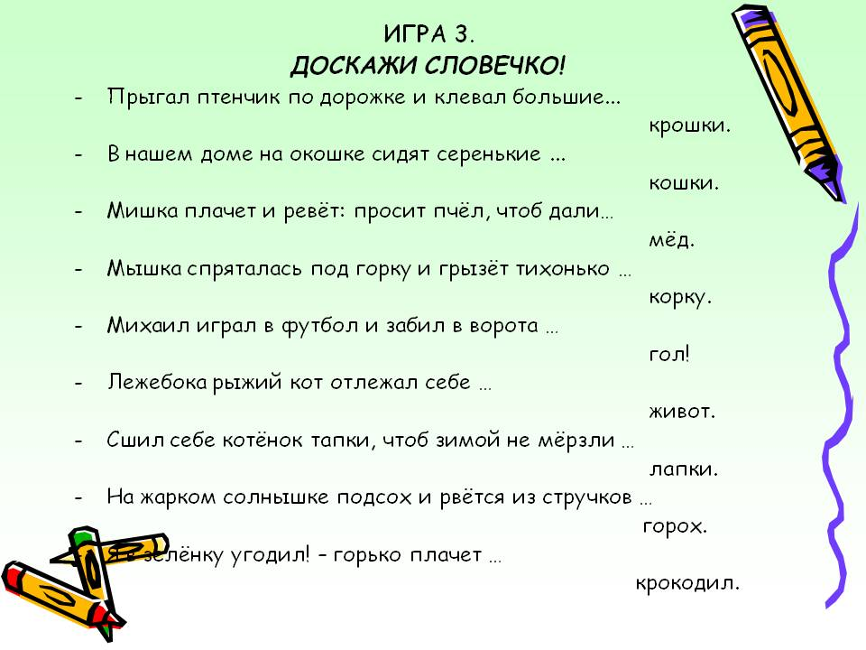
- Дневной сон. 8. Бодрящая гимнастика после сна «Имена друзей».
- Создать условия и предложить с/р игру «Магазин одежды» (строительство из крупного строительного материала улицы, магазина, пешеходы, продавец, покупатели).
- Трудовое поручение «Опрыскивание комнатных растений водой из пульверизатора».
Цель: закрепить представление детей о том, что листьям тоже необходима влага; воспитывать бережное отношение к растениям. Обучить детей самостоятельно определять необходимость полива (по цвету и состоянию почвы, по внешнему виду растения).

среда

Утренняя гимнастика.
Рекомендации для родителей.

- Беседа с детьми на тему «Мои права».
Цель: познакомить детей с их правами.
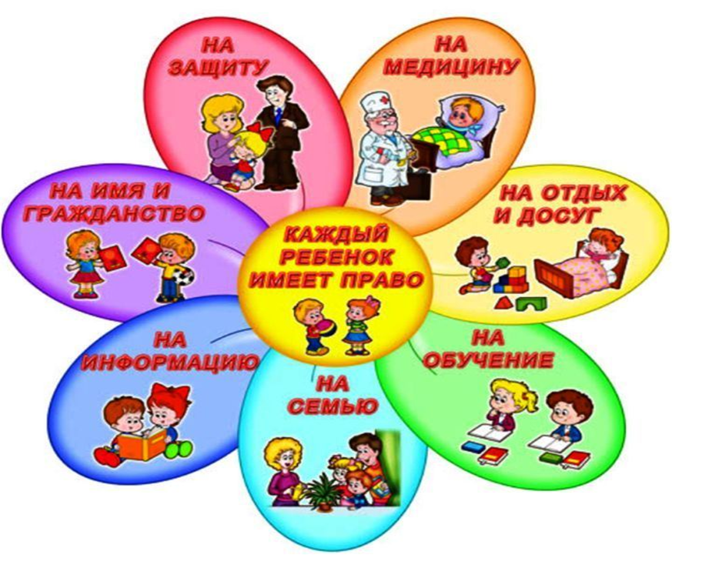
- Чтение стихотворения В. Берестова «Веселое лето».
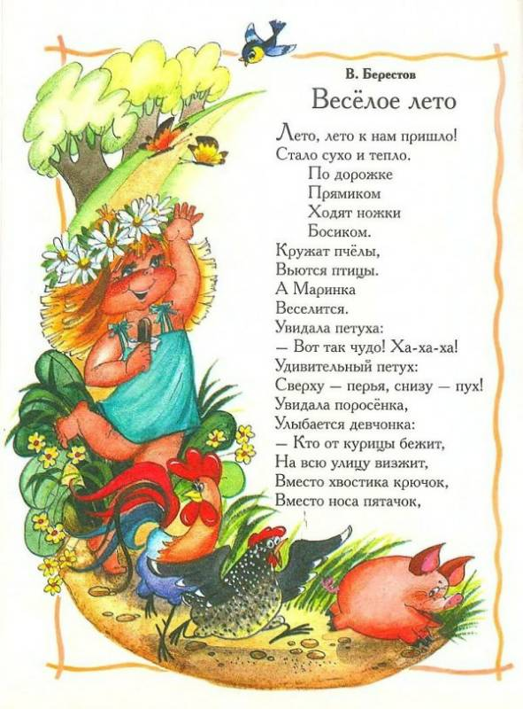
- Наблюдение за рябиной. Цель: закреплять знания о рябине; развивать способность наблюдать, устанавливать причинно-следственные связи.
- Дневной сон 5. Бодрящая гимнастика после сна «Имена друзей» 6. Математические раскраски
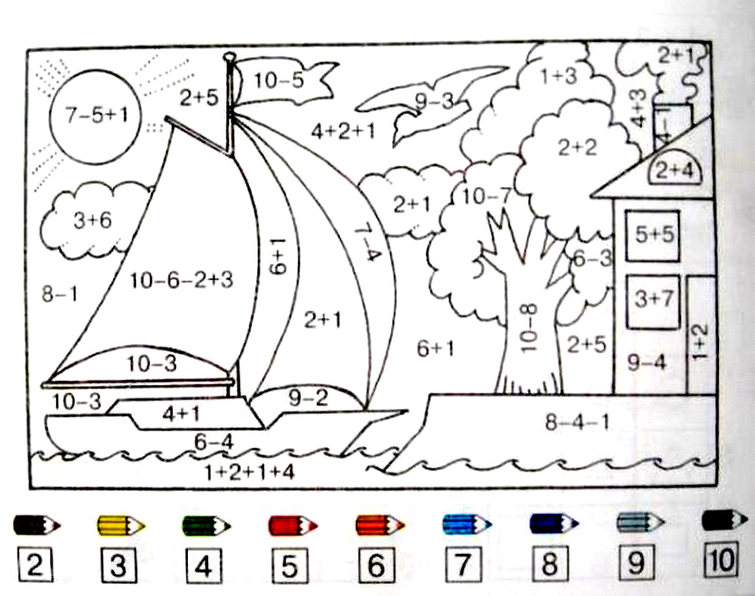
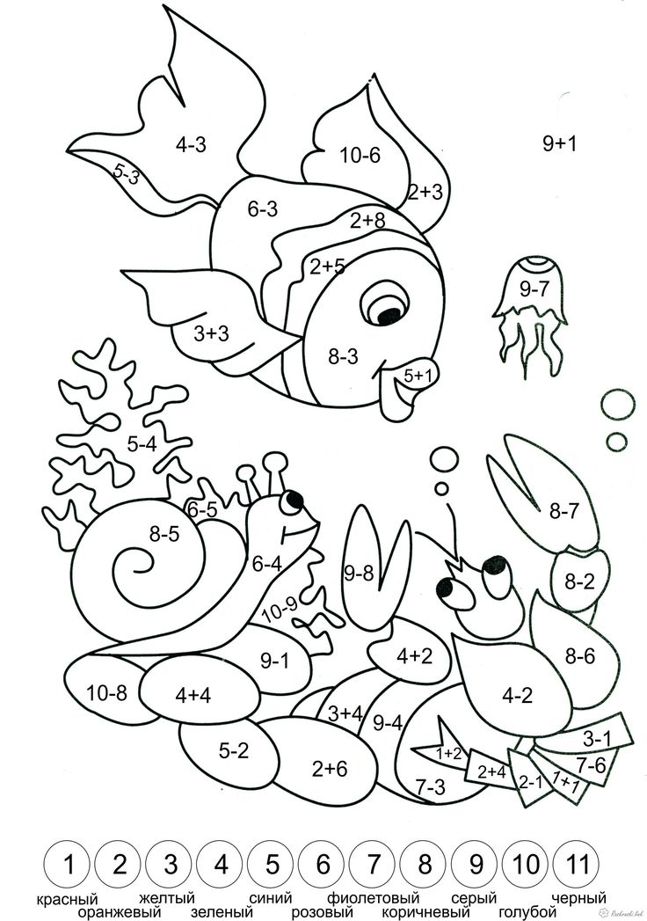

8. Трудовое поручение «У нас в шкафу порядок».
Цель: Приучать детей аккуратности при складывании вещей в шкафчике для верхней одежды.
четверг
Рекомендации для родителей.
Утренняя гимнастика.
1. Наблюдение за насекомыми
Цели: уточнить содержание понятия «насекомые»; обучить сравнивать их по существенным общим признакам.
Загадки:
Худ да тонок,
Голосом звонок,
Летит — распевает,
Сидит — кусает.
Кто его убьет —
Свою кровь прольет. (Комар.)
На ромашку у ворот
Опустился вертолет —
Золотистые глаза.
Кто же это? (Стрекоза.)
На большой цветной ковер
Села эскадрилья —
То раскроет, то закроет
Расписные крылья. (Бабочки.)
♦ Как одним словом называются отгадки? –(Насекомые.)
2.Беседа на тему: «Транспорт» Цель: Уточнить знания детей о транспорте, что мы называем транспортом, какой бывает транспорт. Обобщить и систематизировать представления детей о способах передвижения человека в разных средах. Уточнить и расширить представления детей о правилах поведения на дороге, продолжать знакомить с правилами дорожного движения.
3. Развивающая игра «Внимание».
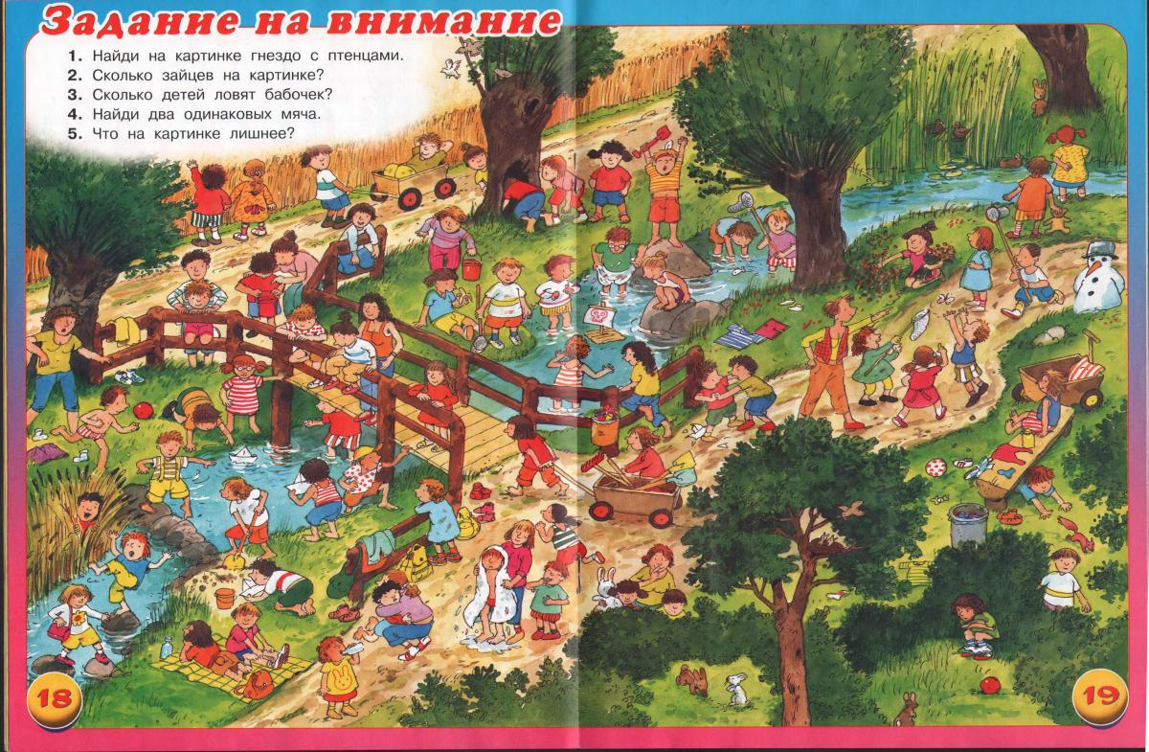
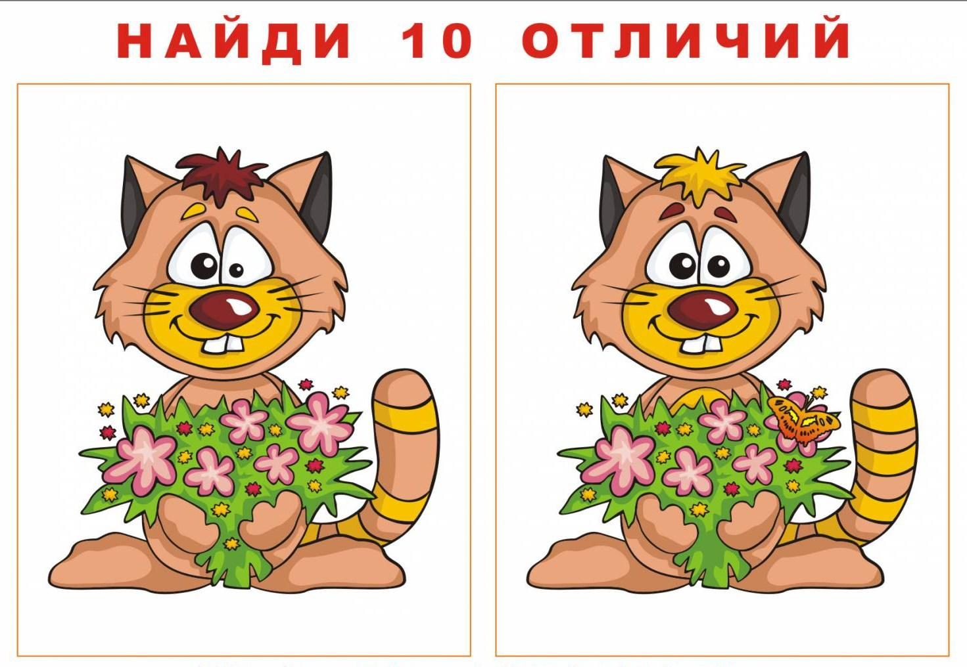

- Чтение Л. Толстой «Косточка» .Цель: закреплять умение оценивать поступки героев, чувствовать и понимать их характер, развивать связную речь.
Купила мать слив и хотела их дать детям после обеда. Они лежали на тарелке. Ваня никогда не ел слив и всё нюхал их. И очень они ему нравились. Очень хотелось съесть. Он всё ходил мимо слив. Когда никого не было в горнице, он не удержался, схватил одну сливу и съел.
Перед обедом мать сочла сливы и видит, одной нет. Она сказала отцу.
За обедом отец и говорит:
— А что, дети, не съел ли кто-нибудь одну сливу?
Все сказали:
— Нет.
Ваня покраснел, как рак, и сказал тоже:
— Нет, я не ел.
Тогда отец сказал:
— Что съел кто-нибудь из вас, это нехорошо; но не в том беда. Беда в том, что в сливах есть косточки, и если кто не умеет их есть и проглотит косточку, то через день умрёт. Я этого боюсь.
Ваня побледнел и сказал:
— Нет, я косточку бросил за окошко.
И все засмеялись, а Ваня заплакал.

- Дневной сон.
- Бодрящая гимнастика «Имена друзей».
- Трудовое поручение: уход за игрушками, их мытьё. Цель: формировать положительное отношение к труду, трудовых навыков, положительного взаимоотношения ребенка с взрослым и сверстниками.
- Загадки о лете.
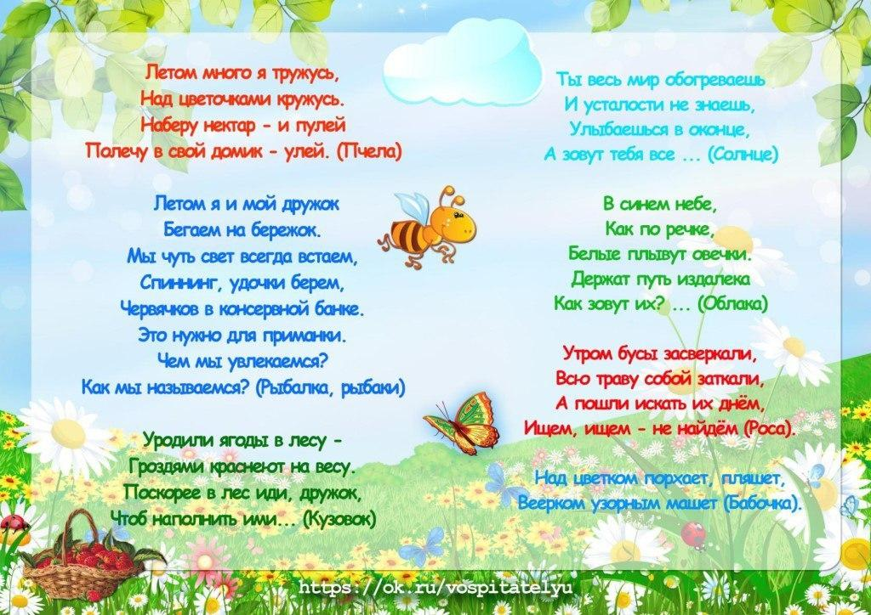

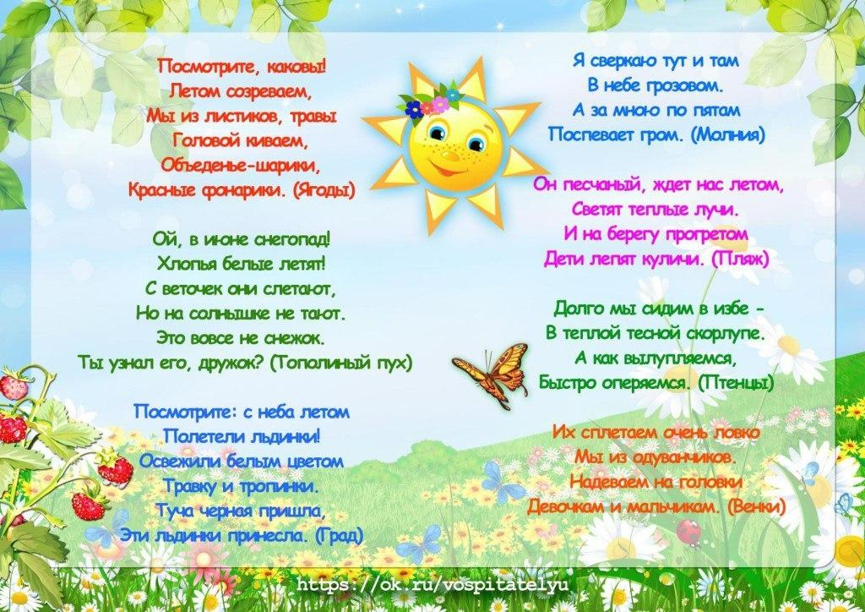
пятница
Рекомендации для родителей.
Утренняя гимнастика.
- Беседа на тему: «Наш любимый город - Нижний Новгород».
Цель: обогащать знание детей о своей малой Родине- родном городе. Задачи: расширять представления детей о достопримечательностях своего города, о названиях улиц; развивать связную речь; обогащать и активизировать словарь детей; побуждать свободно мыслить, фантазировать; бережно относиться к историческому наследию нашего города; воспитывать любовь к родному городу.

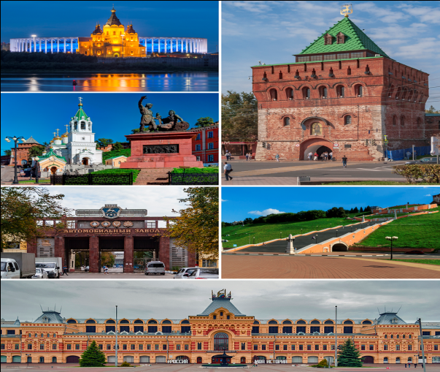
- Наблюдение за погодой. Цель: продолжать учить детей определять погоду: солнце, облачность, осадки, ветер; развивать наблюдательность в природе.
- Беседа «Как вести себя с незнакомыми людьми на улице, в транспорте, дома»». Цель: закреплять правила безопасности.
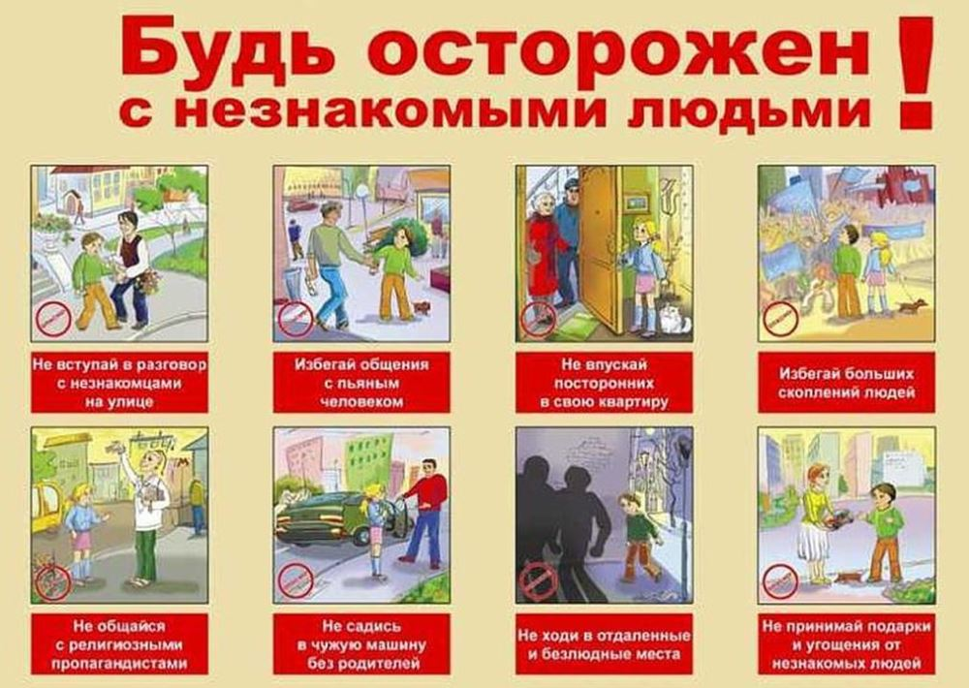
- И/у «Нарисуй вторую половинку» - развивать навыки графического письма, упражнять в счете клеток.
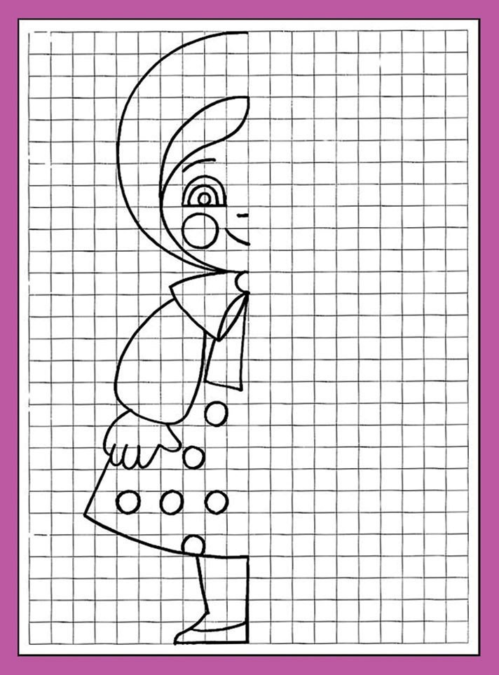
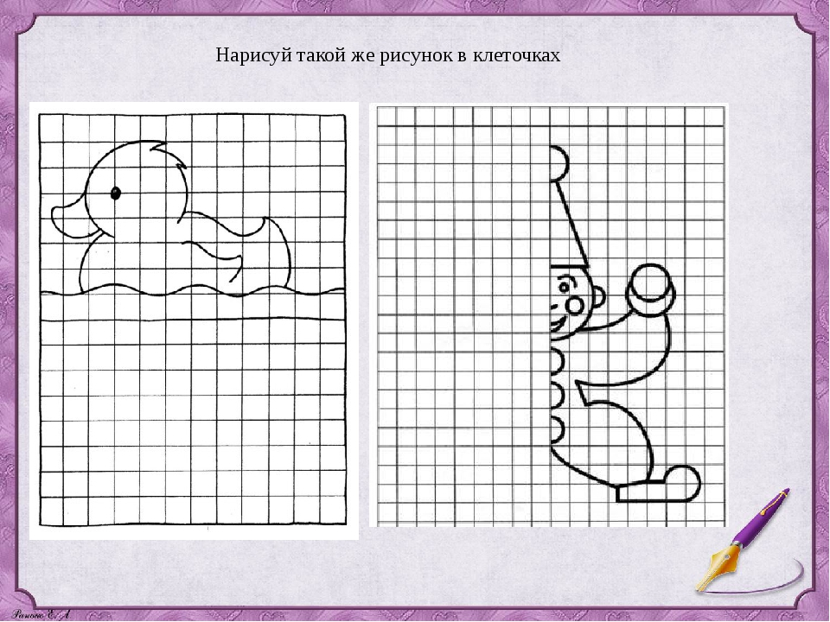

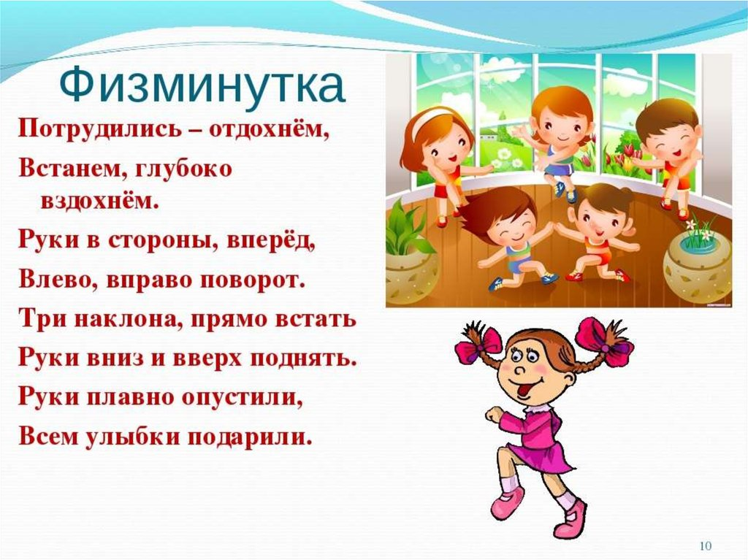
- Дневной сон.
- Бодрящая гимнастика «Имена друзей».
- Упражнение «Послушный карандаш».

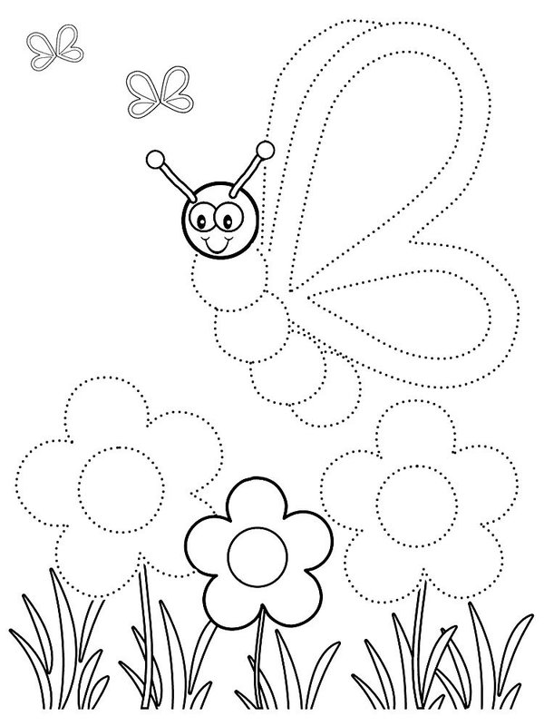
- Трудовое поручение: «Порядок в игрушках» Цель: обучить детей содержать игрушки в порядке: мыть, сушить, протирать и расставлять на места. Развивать трудолюбие, умение видеть непорядок; аккуратность при работе с водой. Воспитывать уважение к собственному труду и труду других людей.

Досуг на выходные дни.

Давайте почитаем!

- А. Плещеев «Старик».
- В. Александров «Август, август».
- В.А. Жуковский «Летний вечер».
- В. Бахревский «Сокровенный цветок».
- В. Бианки «Купание медвежат», «Лесные домишки».
- В.Иванов «Солнечный берег»
- Г.Глушнёв «В лесу»
- З. Александрова «Сарафанчик».
- И.Козеева «Лучик солнца»
- К. Ушинский «Четыре желания».
- Л.Огурцова «Дождик и радуга», «Тучка»
- М.Дьяченко «Солнышко»
- Н.Умеров «Дождь»

Мастерим дома!
  - Конструирование из бумаги – оригами «Самолетик».

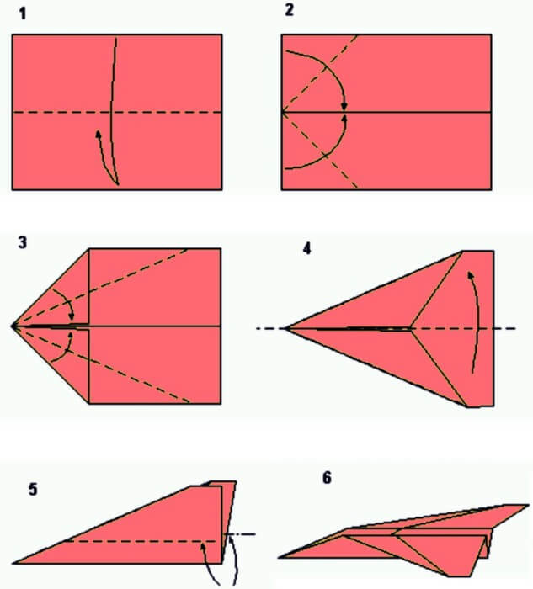
  - Рисование мятой бумагой. Цель: знакомить детей с новой техникой рисования, развивать творческое воображение, фантазию.

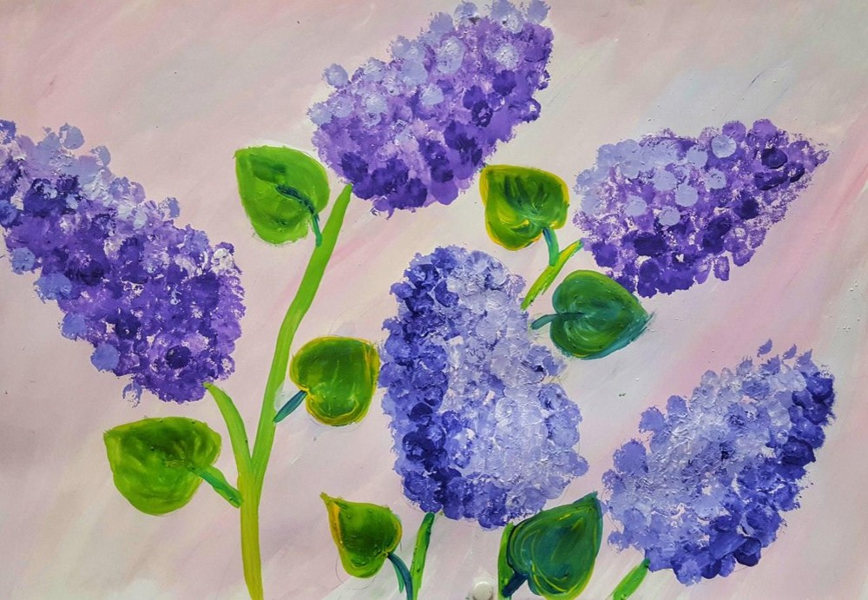

  - Лепим из пластилина «Незабудка».

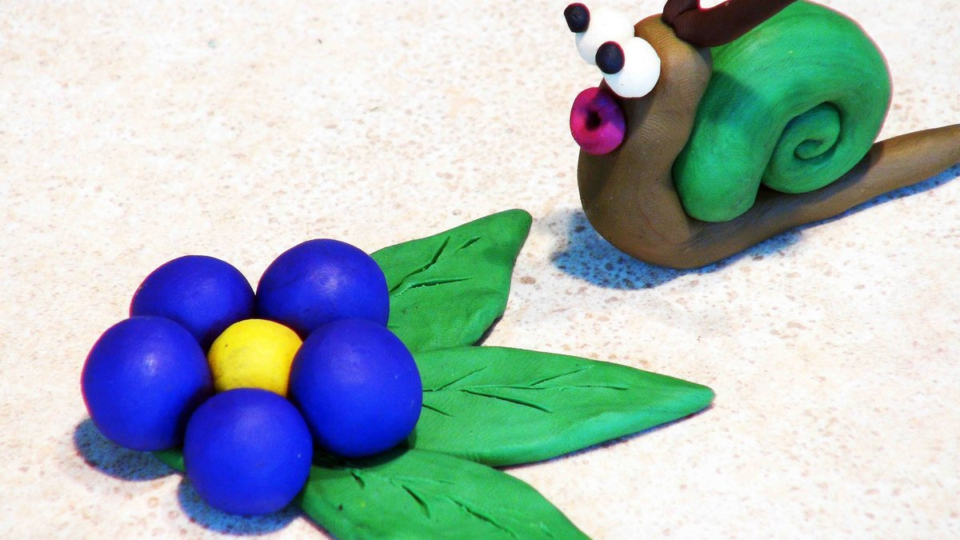

Играем дома!
- Конструирование «Прогулка в парк».

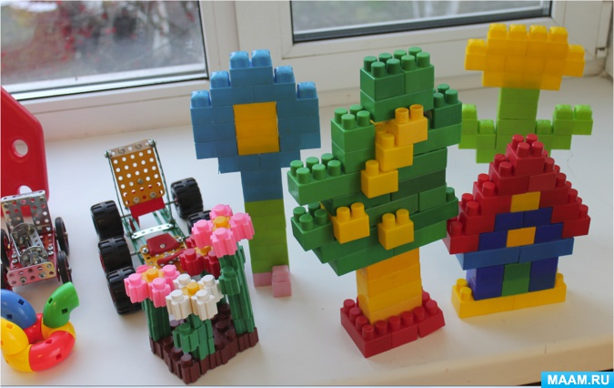

- Игра с мячом «Я знаю пять цветов»

Задачи: закреплять знания о луговых и садовых цветах; формировать умение отбивать и ловить мяч, ритмично произнося названия цветов, не сбиваясь с темпа;
развивать ловкость, быстроту реакции, скорость мышления.

Ребенок (отбивает о землю мяч и произносит). Я знаю пять названий луговых цветов: ромашка — раз, колокольчик — два, гвоздика — три и т.д.
Если ребенок сбивается или делает большую паузу, он проигрывает, и мяч передается другому ребенку.
- Дидактическое упражнение «Найди причину»

Задачи : формировать умение устанавливать причинно-следственные связи в природе; строить придаточные предложения; развивать причинностное мышление, фразовую речь; воспитывать ответственность за собственные поступки.
Консультация для родителей!
